Муниципальное бюджетное дошкольное образовательное учреждение детский сад № 21 станицы Стародеревянковской муниципального образования Каневской район Краснодарского края

Конспект
мастер-класса для воспитателей детских дошкольных образовательных учреждений
по теме:
«Создание дидактических игр в программе PowerPoint посредством переключателей»

Составитель :
Семеняко Анжелика Валентиновна
учитель-логопед
МБДОУ детский сад № 21

Ст. Стародеревянковская, 2015
Информация об учебном занятии

Дата проведения: 16.04.2015
Место проведения: ст. Стародеревянковская , МБДОУ детский сад № 21
ЦЕЛЬ | Обучение технологии создания интерактивных дидактических игр для детей дошкольного возраста.
ЗАДАЧИ | - Сформировать представление о новых возможностях применения презентаций при создании электронных приложений к занятиям;  - Формирование умений создания и настройки презентаций;  - Обучение приёма создания интерактивных дидактических игр;  - Развивать творческую активность педагогического коллектива.  - Расширить знания и умения педагогов ДОУ при работе с программой PowerPoint.
ТЕХНОЛОГИЯ | Мастер-класс
ОСНАЩЕНИЕ | - Мультимедийный проектор;  - Презентация-сопровождение урока;  - Презентация-сопровождение дидактической игры;  - ноутбуки.
ОЖИДАЕМЫЙ РЕЗУЛЬТАТ: | - Интерактивная дидактическая игра для дошкольников  - Повышение ИКТ компетентности воспитателей ДОУ.

Конспект
учебного занятия по созданию дидактических игр в среде Power Point
для воспитателей детских дошкольных образовательных учреждений

Цель: Обучение технологии создания интерактивных дидактических игр для детей дошкольного и младшего школьного возраста

Задачи:

- Сформировать представление о новых возможностях применения презентации при создании электронных приложений к занятиям;
- Формирование умений создания и настройки презентаций;
- Обучение приёмам создания интерактивных дидактических игр;
- Развивать творческую активность педагогического коллектива.

Ход урока.

Здравствуйте уважаемые коллеги!
РАДЫ ПРИВЕТСТВОВАТЬ ВАС В НАШЕМ ДЕТСКОМ САДУ!

Посмотрите на доску. Пусть эта китайская пословица станет девизом нашего сегодняшнего занятия:

«Я слышу – я забываю,
Я вижу – я запоминаю,
Я делаю – я понимаю.»

Одним из новшеств последнего времени в работе педагогических работников детских садов стало активное использование различных мультимедийных средств. Технологии не стоят на месте, и было бы не совсем правильным отказываться от их использования в работе. Сегодня мы с Вами поговорим о том, каким образом мы сможем использовать компьютер для работы с детьми, что мы можем делать с его помощью.
Сейчас продемонстрирую Вам свою презентацию. Я хотела бы пригласить кого-нибудь из вас за свой стол - представить себя маленьким ребёнком, который пока ещё плохо умеет работать с компьютером.
/Показ презентации – примера дидактических игр/
Я подобрала картинки красочные, чтобы привлечь внимание малыша, подобрала задания таким образом, чтобы ребёнок в игровой форме учился мыслить, развивался.. Учла и то, что у малыша нет навыка работы с мышкой, и он может случайно щёлкнуть не на ту кнопку, которая нужна.
Как бы вы назвали мою презентацию? /предполагаются ответы: игра, дидактическая игра/
Вы хотели бы научиться создавать такие презентации?

Запишем тему нашего занятия «Создание дидактических игр в программе Power Point посредством переключателей» Давайте попробуем вместе сформулировать цель и задачи нашего занятия. Я бы хотела, чтобы сегодня каждый из вас попробовал свои силы в качестве творца – создателя настоящих интерактивных дидактических игр. А в конце мы все вместе посмотрим, что у нас получилось и обсудим результаты.

II. Работа по теме урока. Объяснение нового материала
Для начала определимся с понятием «Переключатель». Переключатель – это любой элемент на слайде, щелчок по которому производит то или иное действие – воспроизведение анимации, звука, появление текста, изображения.
Рассмотрим пример переключателей.
Анимация срабатывает не просто по щелчку, а по щелчку именно на том объекте, который нам нужен.
Итак, приступим к настройке анимации.

1. Оформите свой слайд.
2. Добавьте анимацию на яблоко, кликом выделяем яблоко: «Добавить анимацию» - «Пути перемещения» - «Нарисовать пользовательский путь» - «Линия».

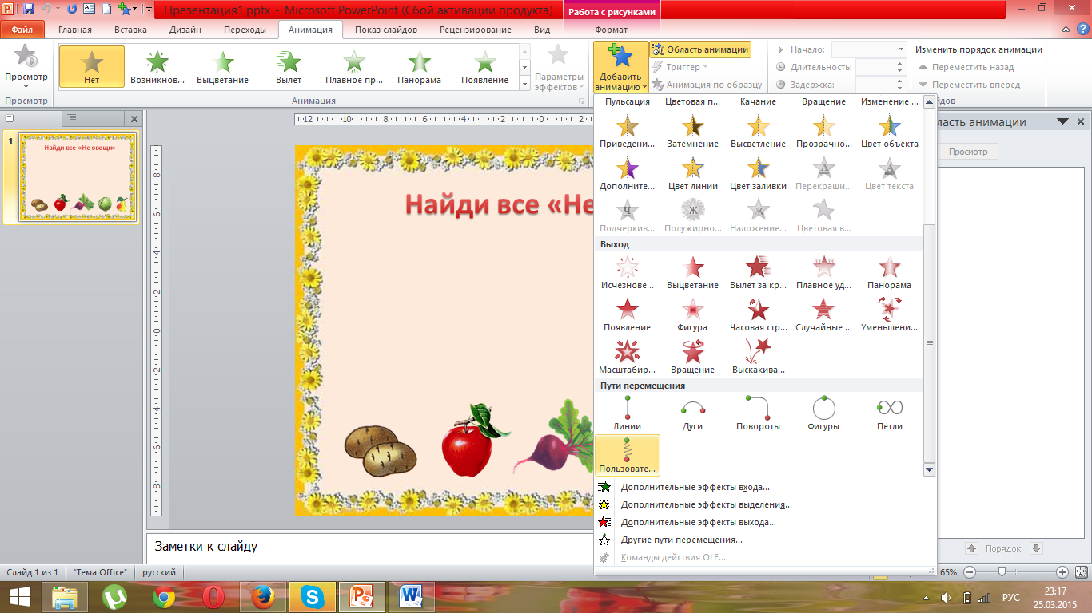
3. Добавьте переключатель на эффект анимации, чтобы он запускался по щелчку на картинке: щёлкните по стрелке рядом с эффектом в области анимации и выберите команду «Параметры эффектов».

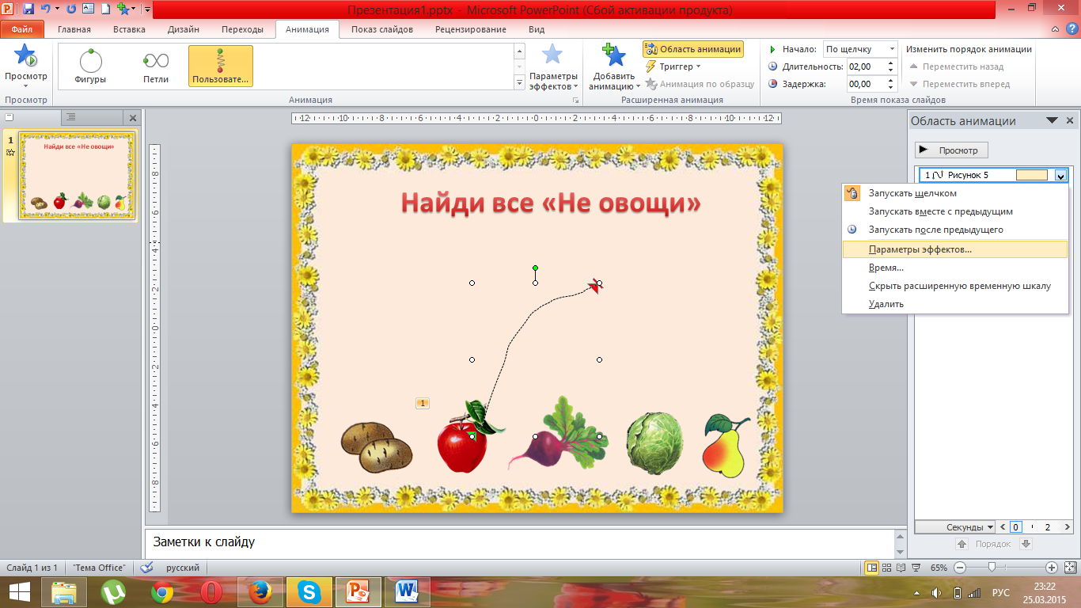

4. В появившемся окне «Пользовательский путь» выберите вкладку «Время», нажмите на кнопку «Переключатели», выберите параметр «Начать выполнение эффекта при щелчке», в раскрывающемся списке выберите название изображения

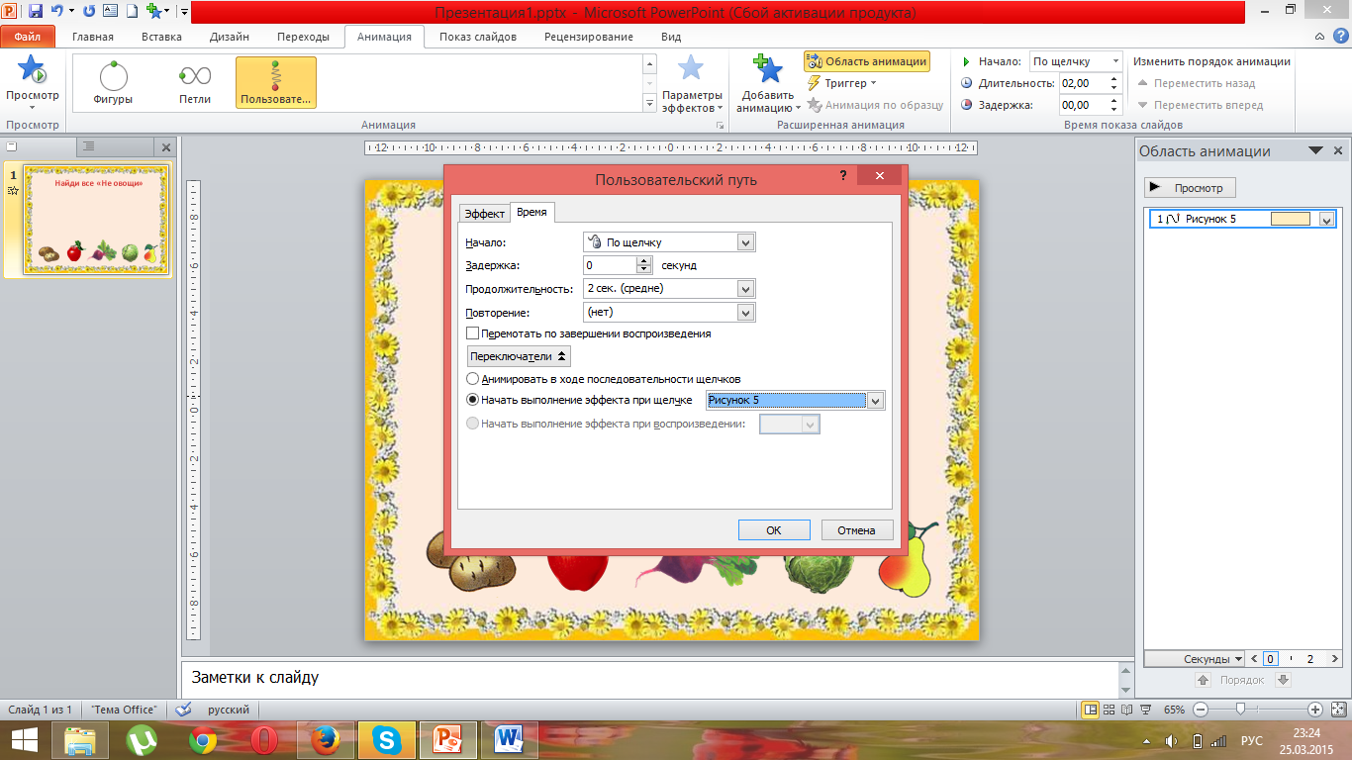

Если мы хотим добавить ещё и звуковой эффект к яблоку, нужно во вкладке «Пользовательский путь» выбрать меню «Эффект» и выбрать подходящий звук, нажмите на кнопку «Ок».

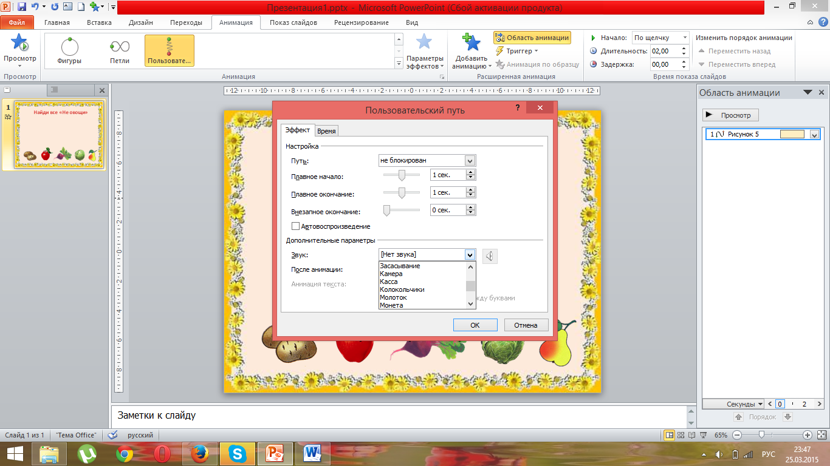

Теперь анимация будет воспроизводиться по щелчку на яблоке.

5. Для каждого предмета слайда проделаем вышеописанные действия. Помним о том, что овощи не должны оказаться в одном ряду с «НЕ ОВОЩАМИ» - на них лучше добавить эффект «выделения».

Проверяем, что у нас получилось.

6. Настройте демонстрацию презентации в автоматическом режиме: «Показ слайдов» - «Настройка демонстрации» - Показ слайдов: «Автоматический (полный) экран».

Литература

1. Лукьянчук Татьяна, «Приключение с анимацией» // Учительская газета, №39 (10328) от 28 сентября 2010 года, С. 10
2. Осмоловская Ирина Михайловна, Дидактические проблемы в управленческой деятельности. – М.: Сентябрь, 2005. – С. 176

